Муниципальное бюджетное общеобразовательное учреждение
Лицей №1 г. Усмани Липецкой области
им. Героя Советского Союза Б. А. Котова

Проект организации работы по профилактике
детского дорожно-транспортного травматизма.

«УРОКИ БЕЗОПАСНОСТИ»
Возрастные группы: 7-14 лет
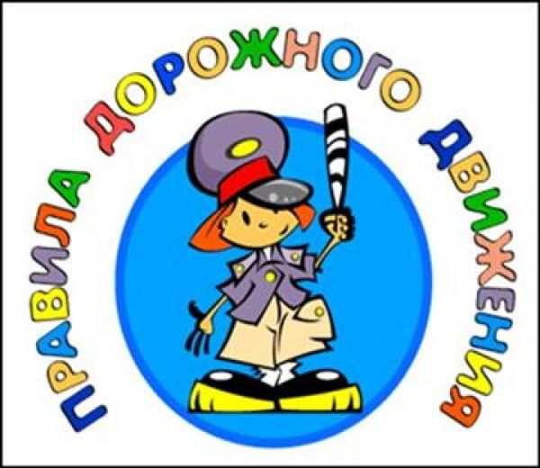

Афанасьева Ольга Анатольевна
МБОУ лицей №1 г. Усмань

Проект организации работы по профилактике
детского дорожно-транспортного травматизма.
Социальный проект «Уроки безопасности»
Правила дорожного движения -
не условность, а обязательное
условие сохранения жизни
Пояснительная записка

«Самое дорогое у человека – это жизнь», писал Н.А. Островский. А жизнь ребенка вдвойне дорога, потому что он еще только делает первые шаги в сложном мире, постигает день за днем все изгибы и превратности нашего бытия. И от того, донесем ли мы, взрослые до сознания ребенка необходимые знания о безопасности, будет зависеть его жизнь.

В проекте представлена система работы с детьми 7-13 лет

Цель проекта: Формирование у детей навыков осознанного безопасного поведения на улицах города. Стимулирование развития у детей самостоятельности и ответственности, так как безопасность и здоровый образ жизни не просто сумма усвоенных знаний, а стиль жизни, правильное поведение в различных ситуациях.

Задачи проекта
- усвоение школьниками первоначальных знаний о правилах безопасного поведения на улице;
- формирование у детей качественно новых двигательных навыков и бдительного восприятия окружающей обстановки. Ребенок должен не только правильно двигаться в соответствии с полученным сигналом или ориентируясь на взрослого, но и уметь координировать свои движения с движениями других людей и перемещением предметов;
- развитие у детей способности к предвидению возможной опасности в конкретной меняющейся ситуации и построению адекватного безопасного поведения.
- воспитание отрицательного отношения к нарушениям норм поведения и ПДД;
- Поддержка у родителей обучающихся устойчивого интереса к безопасности и здоровью детей как участников дорожного движения.

Методы и формы работы:
Тренинги поведения в опасных ситуациях, экскурсии
Классные часы, акции, беседы, дискуссии
Игры, чтение художественной литературы
Родительские собрания
Просмотр мультфильмов, тесты, викторины, конкурсы

Материал даётся в доступной форме и строится на раскрытии причинно-следственных связей. Особенность содержания предлагаемых материалов заключается в важной роли положительного примера со стороны взрослых и необходимости постоянных контактов между педагогами и родителями.

  - ПРОЕКИТ ТРЕБУЕТ СОБЛЮДЕНИЯ ПРИНЦИПОВ:
  - Принцип полноты: содержание проекта должно реализовано по всем разделам.
  - Принцип системности: работа должна проводиться системно, при гибком распределении содержании программы в течение года. Все занятия целесообразно проводить во второй половине дня, после учебной деятельности.
  - Принцип сезонности: по возможности следует использовать местные условия.
  - Принцип учета условий городской местности: известно, что городские и сельские школьники имеют разный опыт взаимодействия с окружающей средой.
  - Принцип интеграции: данный проект может быть реализован как самостоятельная, так и выступать как составная часть программы. При этом его содержание ограниченно вплетается в содержание основной комплексной программы. Для большей эффективности следует использовать разнообразные формы (специальные организационные занятия, игры и развлечения, так и отдельные режимные моменты, например гигиенические и оздоровительные процедуры, кружки и секции и т.д.)
  - Принцип преемственности взаимодействия с ребенком в условиях образовательного учреждения и семье.

ОСНОВНОЙ ПЕДАГОГИЧЕСКИЙ ПРИНЦИП РАБОТЫ:

Совместная деятельность детей, родителей и педагогов.
Основные разделы проекта должны стать достоянием родителей, которые могут не только продолжать беседы с ребенком, но и выступать участниками педагогического процесса.

Работа с родителями.
Эффективность данного проекта в большей степени зависит от положительного примера взрослых. Педагогом следует не только учитывать это в собственном поведении, но и уделять значительное внимание работе с родителями. Важно чтобы родители осознали, что нельзя требовать от ребенка выполнения какого-либо правила поведении, если они сами ему следуют.. Между педагогом и родителем должно быть достигнуто полное взаимопонимание, так как разные требования, предъявляемые детям в образовательном учреждении и дома, могут вызвать у них растерянность, обиду, агрессию.

Направления работы с родителями:
- организация собраний (общих и групповых) с целью информирования родителей о совместной работе и стимулирования их активного участия в ней;
-ознакомление родителей по предлагаемому проекту (собрания, открытые занятия, тематические видеофильмы);
Организация различных мероприятий с участием родителей (в том числе с использованием их профессионального опыта медработника, милиционера);
Ознакомление родителей с результатами обучения детей (открытые занятия, различные общие мероприятия, информация в уголках родителей).

ОЦЕНКА ЭФФЕКТИВНОСТИ РЕАЛИЗАЦИИ ПРОЕКТА
Обучающий эффект:
изучение основ безопасного поведения на дороге и выработка практических навыков, необходимых участникам дорожного движения;
формирование умений безопасного поведения в различных дорожно-транспортных ситуациях.
Воспитательный эффект:
воспитание законопослушных участников дорожного движения;
развитие творческой активности за счет привлечения учащихся к пропаганде правил безопасного поведения на улицах и дорогах;
формирование навыков культуры безопасной жизнедеятельности как участника дорожного движения.
Социальный эффект:
отвлечение подростков, занятых пропагандой правил безопасного поведения на улицах и дорогах, от антисоциальной деятельности.
Оздоровительный эффект:
пропаганда здорового образа жизни;
привлечение подростков к занятиям физической культурой, спортом;
развитие физической выносливости, способности переносить большие физические нагрузки.
Развивающий эффект:
активизация познавательной активности в различных областях деятельности человека, связанных с безопасной жизнедеятельностью;
расширение и углубление знаний, умений и навыков безопасного поведения на дорогах и улицах;
формирование чувства осмысления необходимости полученных знаний по основам безопасного поведения на дорогах, эффективности проводимых практических мероприятий.

Ожидаемые результаты:

- Расширение представлений детей об окружающей дорожной среде и правилах дорожного движения.
- Повышение активности родителей и детей к обеспечению безопасности дорожного движения;
- Знать правила безопасности дорожного движения
- Сокращение количества ДТП.

Содержание
Проблема проекта:
- Знают ли учащиеся 1-7 классов правила дорожного движения?
- Умеют ли они применять свои знания?
- Какова роль педагогов и родителей в воспитании школьников?
Актуальность темы проекта:
Безопасность жизни и деятельности - насущная потребность человека. Сохранение здоровья детей и подростков, будущих матерей и отцов, обеспечение достойных условий жизнедеятельности является общегосударственной задачей, имеющей межведомственный характер и требующей комплексного стратегического решения. Профилактика детского дорожно-транспортного травматизма – проблема всего общества. Обучение детей правильному поведению на дорогах необходимо начинать с раннего возраста. Задача педагогов и родителей – воспитать из сегодняшних школьников грамотных и дисциплинированных участников дорожного движения. Сегодня, несмотря на серьезные шаги, предпринимаемые нашим государством в области законодательного регулирования в вопросах обеспечения безопасности жизнедеятельности школьников, на практике еще в недостаточной мере устанавливаются первопричины тяжелых несчастных случаев с детьми, а также низкого уровня охраны их здоровья и жизни. Ежедневно в нашей стране происходят дорожно-транспортные происшествия, при которых страдают дети. И это не вина детей, даже если они нарушают правила дорожного движения. Это вина взрослых, которые не предупредили, не научили и не создали условия для безопасности несовершеннолетних участников дорожного движения.
Единственное, что может спасти ребенка на дороге, - это вера в запретительные свойства красного цвета.
Единственный, кто может его в этом убедить, - взрослый человек.
И естественным способом – своим примером.

Этапы работы:
1. Информационный: определение темы, целей, задач, конечного продукта.
2. Плановый: обозначились интересы, распределены задания, определены источники и методы получения информации.
3.Поисковый: сбор материала, консультации.
4.Отчет о работе. Выводы. Рефлексия.
5.Презентация продукта другим участникам образовательного процесса.
Этапы реализации проекта.
№ п/п | Мероприятие | Сроки
1 | Первичная диагностика школьников. Тест «Правила дорожного движения» 1-4,  «Водитель велосипеда» 5-7кл | Сентябрь 2014  Приложение №1
2 | Разработка безопасного маршрута "дом-школа-дом" 1-4 кл | сентябрь 2014  Приложение 2
3 | Проведение инструктажей по ПДД и ТБ для учащихся во время проведения экскурсий, мероприятий школьного и городского уровня | Октябрь 20103  Приложение 3
4 | Акция «Водитель! Сохрани мне жизнь!»  7кл | октябрь 2014  Приложение 4
5 | Анкетирование учащихся 5-7 классов | Октябрь 2014  Приложение 5
6 | Проведение родительских собраний, по профилактике безопасности дорожного движения и формированию в семье транспортной культуры «Семьи пример – детям наука!». | Октябрь 2014  Приложение 6  Декабрь 2015
7 | Смотр-конкурс детского рисунка «Пешеходный переход» (1-4 классы, 5-7 классы) | Приложение 7  Октябрь 2014
8 | Школьный конкурс «Автомозаика» 6-7кл | Ноябрь 2014  Приложение 8
9 | Внеклассное мероприятие Экскурсия в страну Светофорию 1-4кл | Ноябрь  Приложение 9
10 | Демонстрация видеороликов и фильмов по БДД на экране в холле школы для учащихся | В течение 1 полугодия
11 | Беседы инспекторов ГИБДД по агитации и пропаганде безопасности дорожного движения  1-7кл | В течение 1 полугодия
12 | Внеклассное мероприятие в 5 классах «Уважай правила дорожного движения» | Декабрь 2014  Приложение 10

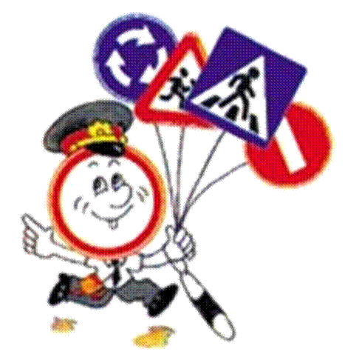

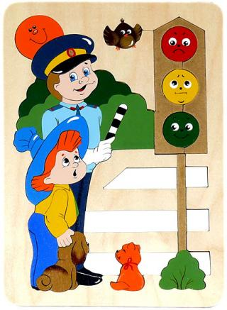

Приложение 1
Тест для 1-4 классов
1.На какой свет надо переходить улицу?
а) красный;
б) зелёный;
в) жёлтый.

2.Переходить дорогу следует:
а) бегом, не задерживаясь;
б) спокойно, под прямым углом к краю проезжей части;
в) спокойно, наискосок к краю проезжей части.

3.Можно ли переходить улицу на красный свет, если не видно машин:
а) да, ведь опасности нет;
б) нет, опасность может возникнуть в любую минуту.

4.Преходя дорогу:
а) смотри только прямо;
б) предварительно посмотри в обе стороны – сначала направо, потом налево;
в) предварительно посмотри в обе стороны – сначала налево, потом направо.

5. В ожидании перехода необходимо находиться:
а) у края дороги;
б) подальше от края дороги;
в) на остановке.

6. Ожидать общественный транспорт надо:
а) на посадочных площадках, если таковые имеются;
б) на тротуаре;
в) на обочине.

7. Пешеходы должны двигаться по тротуарам,
а) придерживаясь левой стороны;
б) посередине;
в) придерживаясь правой стороны, а где их нет – по обочине.

8.В каком возрасте разрешается выезжать на велосипеде на дорогу общественного пользования:
а) не моложе 12 лет;
б) в любом;
в) не моложе 16 лет.

9. Можно ли ездить на велосипеде по тротуарам или пешеходным дорожкам:
а) запрещено;
б) да;
в) можно ехать везде, где нет машин.

10.С какого возраста разрешено сидеть рядом с водителем?
а) в любом возрасте;
б) после 12 лет;
в) после 10 лет.

11.Какое самое безопасное место в вечернем автобусе:
а) таковых нет;
б) на задних сидениях;
в) недалеко от водителя.
Тест для 5-7 классов «Водитель велосипеда»

1) С какого возраста разрешается обучать вождению на мотоцикле?
1. С 14 лет 2. С 16 лет
2) В каких случаях велосипедисту разрешается покидать крайнее правое положение на проезжей части?
1. Для объезда 2. Для поворота налево или разворота 3. В обоих случаях
3) В каком возрасте разрешается выезжать на велосипеде на дороги общего пользования?
1. Не моложе 10 лет 2. Не моложе 14 лет
4) Можно ли велосипедисту повернуть налево с пересечением трамвайных путей?
1. Нельзя 2. Можно, если вблизи нет трамвая
5) По какой полосе можно проехать на велосипеде?
1. По крайней правой полосе 2. Как можно ближе к правому краю проезжей части
6) Имеет ли право велосипедист развернуться, не слезая с велосипеда, на дороге с двумя полосами движения в каждом направлении?
1. Не имеет право 2. Имеет право
7) Велосипедист вытянул правую руку в сторону. Что означает этот сигнал?
1. Поворот направо 2. Поворот налево
8) Велосипедист поднял левую руку вверх. Что означает этот сигнал?
1. Поворот налево 2. Остановка
9) Велосипедист согнул правую руку в локте. Что означает этот сигнал?
1. Поворот направо 2. Поворот налево
10) Разрешается ли водителю мопеда движение по пешеходным дорожкам?
1. Не разрешается 2. Разрешается, если это не мешает пешеходам
11) В каком возрасте разрешается езда на мопеде по дорогам общего пользования?
1. С 16 лет 2. С 18 лет
12) Должен ли велосипедист руководствоваться сигналами транспортного светофора?
1. Нет 2. Да
13) Имеет ли право велосипедист ехать по проезжей части, если рядом есть велосипедная дорожка?
1. Имеет право 2. Не имеет права
14) Нужно ли при движении на мопеде в дневное время включать фару?
1. Нужно
2. Нет
15) Какие грузы запрещается перевозить на велосипеде и мопеде?
1. Весом более 10 кг
2. Грузы, мешающие управлению или выступающие более, сем на 0,5м по длине и ширине за габариты
16) Разрешается ли перевозка детей на велосипеде?
1. Запрещается
2. Разрешается на специально оборудованном сиденье детей до 7 лет
ОТВЕТЫ
1. 1 2. 3 3. 2 4. 1 5. 2 6. 1 7. 2 8. 2 9. 2 10. 1 11. 1 12. 1 13. 2 14. 1 15. 2 16. 2

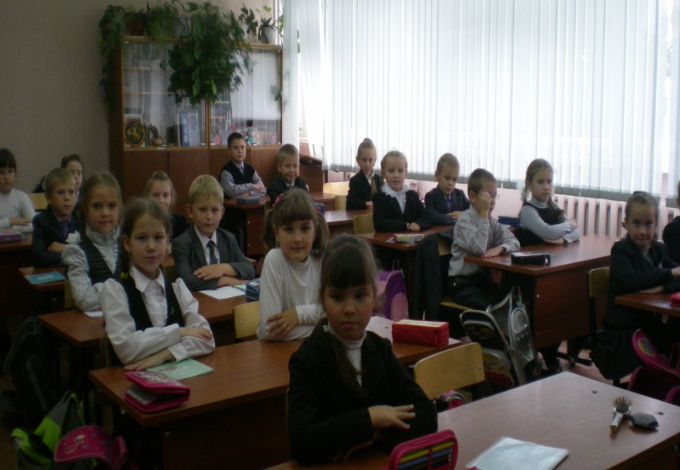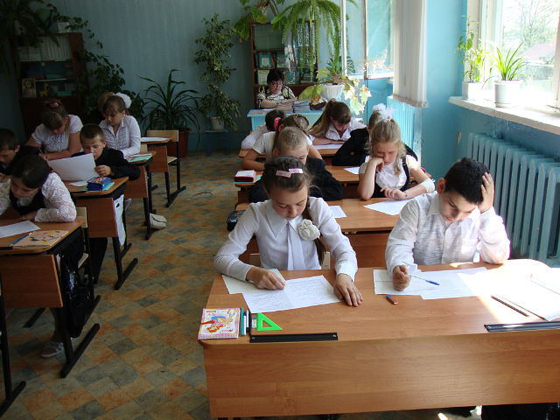
ОБРАБОТКА РЕЗУЛЬТАТОВ

Приложение 2
Порядок разработки маршрута "дом-школа-дом".

Рекомендации родителям:
- Родители вместе со школьниками проходят путь от дома до школы
и обратно и намечают наиболее безопасный путь, отмечают наиболее опасные места.
- При выборе безопасного варианта выбираются места перехода улиц наиболее легкие и безопасные для ребенка.
- Пешеходный переход со светофором более безопасный, чем пешеходный переход без светофора.
- Улица и участки, где не затруднен осмотр проезжей части (нет густых кустов, деревьев, стоящих машин, особенно крупногабаритных), более безопасна, чем улица со стоящими машинами и другими предметами, закрывающими обзор и т.д.
- После составления маршрута родители, сопровождая сына или дочь в школу и обратно (в первые недели посещения школы для первоклассника и несколько раз - для учащихся начальной школы и среднего звена), добиваются практического овладения школьниками методами безопасного движения по маршруту, понимания ими всех опасностей, которые указаны в описанном маршруте.
- Отрабатывают привычку заблаговременного выхода из дома, отсутствия спешки, перехода улицы только шагом, строго под прямым углом, не наискосок, тщательного осмотра дороги перед переходом, даже если она пустынна.

Рекомендации учителям для проведения работы с детьми:
- Выбрав вариант движения ребенка, учителя наносят его на схему расположения улиц от дома до школы.
- В случае если в маршрут входит поездка ребенка на автобусе и т.п., в схеме приведено расположение улиц вблизи дома (место посадки в автобус) и расположение улиц вблизи школы (место выхода из автобуса и движения в школу).
- Далее на схеме выделяются участки повышенной опасности, требующие
более подробного описания:
- выход из дома и первый переход через улицу, если на улице
возможны стоящие машины, затрудняющие обзор, в описание
перехода улицы вносятся соответствующие предостережения;
- переход через улицу и перекрестки;
- посадка в общественный транспорт (остановка) и выход из него
(если ребенок пользуется транспортом);
- последний переход через улицу и вход в школу.
4. На пути "школа-дом" участки те же, но отмечается выход из школы и последний переход улицы и вход в дом, выделяются участки повышенной опасности нерекомендуемые пути движения, чтобы объяснить, в чем их опасность и почему они не рекомендуются.
5.Для каждой улицы, которую приходится переходить, дается ее характеристика: интенсивность движения машин, возможность появления машин из-за поворота; предметы, мешающие осмотру улицы; кусты, деревья, стоящие машины и т.д.
6. В местах посадки в общественный транспорт делается запись: при подъезде автобуса стоять, отступив от края тротуара, т.к. автобус может занести, особенно в дождь, снег или гололед. Пока автобус не остановился, к двери не подходить! В последний момент при отправлении автобуса в автобус не садиться - может прищемить дверьми. Особенно опасна передняя дверь - после защемления дверьми можно попасть под колеса!
7. В местах выхода из общественного транспорта, заранее подготовиться к выходу. Не опаздывать при выходе - может прищемить дверьми. Аккуратно выходить, чтобы не поскользнуться и не упасть. Если после выхода из общественного транспорта надо переходить улицу, подождите, пока уйдет автобус! Из-за автобуса выходить крайне опасно.
8. Перед переходом улицы, на которой стоит школа, можно встретить товарищей и отвлечься от обзора за дорогой. Перед переходом внимательно осмотреть улицу. Переходить только шагом, разговоры прекратить, снять наушники и постараться не говорить по телефону!
9. Особого внимания требует переход улицы, на которой стоит дом. Часто дети бегут к дому, плохо осматривая улицу. Есть возможность увидеть родных, знакомых или друзей, что способствует пересечению дороги бегом. Не нужно спешить к дому! Переходить улицу только шагом. Внимательно осмотрев улицу. Быть особенно осторожным, если есть кусты, деревья, стоящие машины!

Рекомендации учащимся:
- Переходить улицу в установленном месте, только внимательно ее осмотрев.
- Переходить нужно шагом. Недопустимо бегать через дорогу, стараясь успеть на автобус.
- Из дома надо выходить заблаговременно, чтобы не спешить.
- Если переход не регулируется светофором, когда приближается грузовик или автобус, сзади него может быть не видна другая машина! Машину лучше пропустить и, пропустив ее, подождать, пока она отъедет подальше. Ведь когда машина близко, за ней могут быть не видны встречные машины.
- При подъезде автобуса стоять, отступив от края тротуара, т.к. автобус может занести, особенно в дождь, снег или гололед. Пока автобус не остановился, к двери не подходить! В последний момент при отправлении автобуса в автобус не садиться - может прищемить дверьми. Особенно опасна передняя дверь - после защемления дверьми можно попасть под колеса!
- В местах выхода из общественного транспорта, заранее подготовься к выходу. Не опаздывай при выходе - может прищемить дверьми. Аккуратно выходи, чтобы не поскользнуться и не упасть.
- Если после выхода из общественного транспорта надо переходить улицу, подожди, пока не уйдет автобус.
- Подойдя к перекрестку (пешеходному переходу), внимательно осмотри проезжую часть дороги!
- Перед переходом внимательно осмотри улицу.
- Переходи улицу только шагом, прекратив разговоры( в том числе и по телефону), сняв наушники!
Порядок использования маршрута "дом-школа-дом".

1.После составления маршрута родители, сопровождая сына или дочь в школу и обратно (в первые недели посещения школы для первоклассника и несколько раз - для учащихся начальной школы и среднего звена), добиваются практического овладения школьниками методами безопасного движения по маршруту, понимания ими всех опасностей, которые указаны в описанном маршруте.
2. Сопровождая школьника, родители отрабатывают привычку заблаговременного выхода из дома, отсутствия спешки, перехода улицы только шагом, строго под прямым углом, не наискосок, тщательного осмотра дороги перед переходом, даже если она пустынна.
Отрабатывается сдержанность и осторожность при движении через дорогу для посадки на автобус - никакой спешки!
Отрабатывается осторожность: при посадке и при выходе из автобуса особая осторожность - при возвращении домой, если дом на противоположной стороне улицы.
Крайне важно добиваться, чтобы любой предмет, мешающий осмотреть улицу, сам по себе рассматривался школьниками как сигнал опасности.
3. Доверить школьнику самостоятельное движение в школу и обратно можно лишь после того, как родители будут уверены в том, что ребенок выполняет все требования безопасного поведения на дороге.
- Особенно тщательно необходимо готовить к самостоятельному движению по улице детей с дефектами зрения, в частности, пользующихся очками. Главная сложность улицы в наблюдении: заметить машину или мотоцикл. Оценить скорость и направление ее движения не так просто, как кажется на первый взгляд.

БЕЗОПАСНЫЙ МАРШРУТ «ДОМ – ШКОЛА – ДОМ»
Ф.И.
ученика 1 «В» класса МОБУ лицея №1

Приложение 3

Инструктаж по правилам дорожного движения

· Ходи по правой стороне тротуара.
· Переходи улицу там, где есть пешеходный переход (зебра).
· Переходя улицу с двусторонним движением, посмотри сначала налево, и если поблизости нет автомобиля, начинай переход дороги по прямой. Дойдя до середины, посмотри направо. Если поблизости нет машины, продолжай свой путь.
· Всегда пропускай автомобили с включенными спецсигналами.
· Переходи улицу только на зеленый свет.
· Не перебегай проезжую часть перед близко идущим транспортом.
· Не обходи стоящий автомобиль - это опасно. Подожди, пока он отъедет.
· Ожидая транспорт, стой только на посадочных площадках или обочине.
· Подходи для посадки только после полной остановки транспортного средства.
· Необходимо пристегнуться, если ты едешь в легковом автомобиле.
· Велосипедистам не следует устраивать гонки на проезжей части и на тротуарах.
· Веди велосипед рядом, если переходишь улицу. Не рискуй, переезжая дорогу!
· Катайся на роликах, скейтбордах в парках, имеющих ограждения.
· Не играй на проезжей части!
· За городом иди по обочине дороги навстречу движущемуся транспорту.

Приложение 4

Акция
« Водитель! Сохрани мне жизнь!»
Дата проведения: октябрь
Место проведения: за территорией лицея №1, дети стоят на тротуаре, около проезжей части.
Инвентарь и оборудование: плакаты – лозунги «Водитель! Сохрани мне жизнь!», «Водители, Вы ведь тоже родители!», «Водители! Будьте осторожны. Дома Вас ждет семья», флажки с призывом.
Задачи: расширить знания о правилах безопасного поведения на улице на основе проведения акции.

Планируемые результаты:
• интегративное качество «Любознательный, активный»: проявляют интерес к информации, получаемой в процессе общения; в случаях затруднений обращаются за помощью к взрослому, принимают живое, заинтересованное участие в акции;
• интегративное качество «Овладевший средствами общения и способами взаимодействия со взрослыми и сверстниками»: проявляют умение поддерживать беседу, высказывают свою точку зрения, согласие или несогласие с ответом товарища, владеют конструктивными способами взаимодействия;
• интегративное качество «Способный управлять своим поведением и планировать свои действия на основе первичных ценностных представлений, соблюдающий элементарные и общепринятые нормы и правила поведения»: соблюдают правила безопасного поведения на улице (дорожные правила);
• интегративное качество «Способный решать интеллектуальные и личностные задачи, адекватные возрасту»: могут самостоятельно применять усвоенные знания и способы деятельности для решения задач, поставленных взрослыми, способны предложить собственный замысел и воплотить его в рисунке, аппликации;
• интегративное качество «Овладевший универсальными предпосылками учебной деятельности»: способны удерживать в памяти при выполнении действий несложное условие, сосредоточенно действовать в течение 15-25 минут, умеют работать по правилу и по образцу, слушать взрослого и выполнять его инструкции;
• интегративное качество «Овладевший необходимыми умениями и навыками в рамках образовательной области «Безопасность»: соблюдают правила поведения на улице, правила дорожного движения, понимают значения сигналов светофора, узнают и называют дорожные знаки «Пешеходный переход», различают проезжую часть, тротуар, пешеходный переход «зебра»;
• интегративное качество «Овладевший необходимыми умениями и навыками в рамках образовательной области «Коммуникация»: могут участвовать в беседе.

Форма проведения: акция

Ребенок: Уважаемый водитель! Я Вас прошу, чтобы вы соблюдали правила дорожного движения. Пожалуйста, не сбивайте нас, пропускайте! Не ездите на большой скорости. Берегите нас, ведь все мы – ваши дети!
Ребенок: Дорогой водитель! Не забывайте пристегнуться ремнем безопасности и проследите за тем, чтобы все пассажиры были пристегнуты. Не нарушай правила дорожного движения!
Ребенок: Уважаемый водитель! Уступайте дорогу пешеходам. Не выезжай на встречную полосу движения. Во время движения не разговаривайте по мобильному телефону.
Ребенок: Дорогой водитель! Подъезжая к детским учреждениям, сбавьте скорость и убедитесь, что на дороге нет детей.
Ребенок: Уважаемый водитель! Предупреждающий знак « Пешеходный переход» предупреждает, чтобы Вы успели сбавить скорость автомобиля и пропустили пешеходов. Помните, Вас и меня ждут дома родные и близкие!
Ребенок: Водитель – очень важная профессия. Главное в этой профессии – внимательность. Водитель несет ответственность за жизнь пассажиров. За рулем он должен быть всегда в трезвом состоянии.
Ребенок: Дорогой водитель! Помните о нас, о маленьких пешеходах, наших братишках и сестренках. Я хочу, чтобы все мы оставались живы и здоровы.
Ребенок: Уважаемый водитель! Мы, как и Вы, тоже участники дорожного движения, мы только учимся правилам поведения на дороге. Часто спешим, ведь мы надеемся и доверяем Вашему опыту мудрости и осторожности. Верим, что Вы любите и бережете нас. Пусть знания, терпение и удача всегда будут с Вами.
Ребенок: Уважаемый водитель! Дети должны занимать самые безопасные места в автомобиле. Обязательно пользуйтесь детскими креслами!
Ребенок: Как водитель или пассажир Вы являетесь для детей примером, поэтому не будьте агрессивны к другим участникам дорожного движения. Будьте взаимовежливы!
Приложение 5
АНКЕТА для учащихся
Где разрешается ходить пешеходам?
Можно ли ходить по проезжей части дороги?
Какой стороны дороги должны придерживаться пешеходы в городе и за городом?
Как должны двигаться лица, которые находятся в инвалидных колясках или ведут мопед, мотоцикл?
Что должен иметь пешеход в темное время?
Где можно переходить улицу?
Как можно перейти дорогу, если она регулируется светофором?
Что должны делать пешеходы при приближении транспортных средств с включенным синим проблесковым маячком?
Как положено, переходить дорогу на нерегулируемом перекрестке?
Почему за городом мы должны идти навстречу движущемуся транспорту.
Почему на остановках транспорта желательно находиться на некотором удалении от проезжей части, наблюдая за приближающимися транспортными средствами, особенно в сырую погоду?
Почему не рекомендуется задерживаться в транспортном средстве, когда открыты двери?
В чем заключается опасность для пешехода, когда один автомобиль опережает другой?
Разрешается ли перевозка пассажиров на велосипеде?
Безопасно ли начинать переход при зеленом мигающем сигнале светофора?
Как должны двигаться велосипедисты на дороге?
В каком случае разрешается буксировка велосипеда?
Разрешается ли перевозить пассажиров на велосипеде?

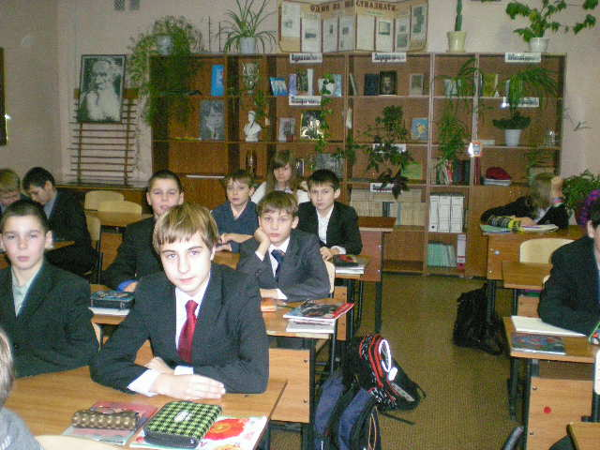

Приложение 6
Родительское собрание
на тему «Безопасность на дороге»

Цель: организация совместной деятельности родителей и учителей по профилактике детского дорожно-транспортного травматизма, повышения культуры участников дорожного движения.
Задачи:
Побудить родителей задуматься о том, что соблюдение ПДД - самое главное для сохранения жизни и здоровья их детей.
Обратить внимание на психологический аспект проблемы.
Познакомить родителей с методами обучения детей ПДД,
Предварительная подготовка к собранию:
Учащиеся за неделю до проведения собрания заполняют анкету по ПДД. Изготовление памяток для родителей по ПДД.
Подготовка мультимедийной презентации, подготовка реквизитов к играм.
План проведения собрания.
- Актуальность выбранной темы
- Игра для родителей «Знатоки ПДД» (работа в группах).
- Результаты анкетирования учащихся.
- Рекомендации родителям по обучению детей ПДД.
- Составление памяток для детей (работа в группах).
- Обыгрывание дорожных ситуаций (Дорожные ловушки), с последующим анализом (работа в группах).
- Демонстрация компьютерной игры «НЕ игра».
- Памятка для родителей по ПДД.

